##################################################################################

class A

{

void display()

{

System.out.println("Hello");

}

}

class Demo1

{

public static void main(String aa[])

{

A s1=new A();

s1.display();

}

}

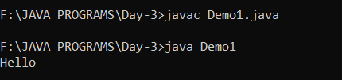

##################################################################################

class A {

int x;

void display(int x)

{

this.x=x;

System.out.println(" X : "+x);

}

}

class Demo2

{

public static void main(String aa[])

{

A s1=new A();

s1.display(100);

new A().display(200);

}

}

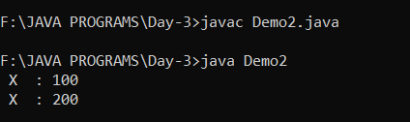

##################################################################################

class A

{

int x,y;

void display()

{

System.out.println(" Class A ");

}

void display(int x)

{

this.x=x;

System.out.println(" Class A "+this.x);

}

void display(int x,int r)

{

y=r;

System.out.println(" Class A "+x+" "+y);

}

void display(char c)

{

System.out.println(" Class A "+c);

}

}

class Demo3

{

public static void main(String aa[])

{

A ob=new A();

ob.display();

ob.display(10);

ob.display(20,30);

ob.display('S');

}

}

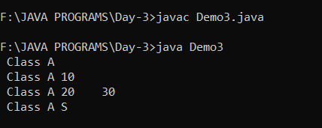

##################################################################################

class A

{

void display()

{

System.out.println(" Hello World ");

}

}

class B extends A

{

}

class Demo4

{

public static void main(String aa[])

{

A s1=new A();

A s2=new B();

B s3=new B();

s1.display();

s2.display();

s3.display();

}

}

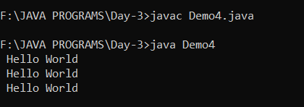

##################################################################################

class A

{

void display()

{

System.out.println(" Hello World ");

}

}

class B extends A

{

void display()

{

System.out.println(" World Hello ");

}

}

class Demo5

{

public static void main(String aa[])

{

A s1=new A();

A s2=new B();

B s3=new B();

s1.display();

s2.display();

s3.display();

}

}

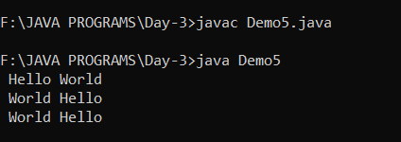

##################################################################################

class A

{

void display()

{

System.out.println(" Hello World ");

}

}

class B extends A

{

void display()

{

System.out.println(" World Hello ");

}

}

class Demo6

{

public static void main(String aa[])

{

new A().display();

new B().display();

new A(){}.display();

new B()

{

void display()

{

System.out.println(" Get Lost ");

}

}.display();

A s1=new A()

{

void display()

{

System.out.println(" Get Lost ");

}

};

s1.display();

}

}

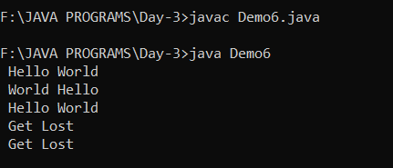  
##################################################################################

class A

{

int x=1;

void display()

{

System.out.println(" Hello World "+x);

}

}

class B extends A

{

int x=4;

void display()

{

System.out.println(" World Hello "+x);

}

}

class Demo7

{

public static void main(String aa[])

{

new A().display();

new B().display();

new A(){}.display();

new B()

{

void display()

{

System.out.println(" Get Lost "+x);

}

}.display();

A s1=new A()

{

void display()

{

x=4;

System.out.println(" Get Lost "+x);

}

};

s1.display();

}

}



